Talentontwikkeling SMMTOW10J1

Spelersinterview 1 studiejaar 2024-2025

Naam: Sam Herwig

Studentnummer: 1094166

**Inleiding**

Je bent nu bijna één periode actief bij de opleiding SportMarketing & Management. Voorafgaand aan de studie had je waarschijnlijk allerlei verwachtingen over hoe het zou zijn om te studeren. Tijd om het daar eens over te hebben tijdens jouw eerste TOW-gesprek.

Ter voorbereiding op dit gesprek vragen we je om onderstaand spelersinterview in te vullen (1), alle TOW-opdrachten tot nu toe te verwerken in jouw online portfolio (2), een samenvatting te schrijven van de TOW-opdrachten die je tot nu toe hebt gemaakt (3) en je bij je coach aan te melden voor het gesprek (4). Onderaan dit document vind je daarna de exacte voorwaarden voor het behalen van de eerste 5% van jouw TOW-eindcijfer.

1. **Spelersinterview periode 1**

**Persoonlijke** **situatie:**

1. Hoe heb je de eerste weken bij SMM ervaren?

* Redelijk positief, aan het begin moest ik erg wennen en wist ik niet wat ik allemaal zou kunnen verwachten. Maar gedurende de periode werd alles steeds duidelijker en wist ik wat ik kon verwachten,

1. In hoeverre gaat het zoals je van tevoren had verwacht?

* Ik had verwacht dat we gelijk echt de sportwereld in zouden gaan en dat is niet echt gebeurd. Maar dat begrijp ik ook wel want dat komt later/ in latere jaren.

1. Wat is voor jou de grootste verandering ten opzichte van de havo/mbo?

* Het stukje vrijheid ten opzichte van de HAVO, op de Hogeschool ben je toch een stuk vrijer dan op de HAVO. En hier moet je echt je eigen beslissingen maken en het gedrag van iedereen is een stuk volwassener.

1. Welke cijfers heb je tot nu toe behaald?

* Marketing: 4,6
* Onderzoek: 6,0
* Video van project 10: 5,8

1. Zijn er grote veranderingen in je persoonlijke situatie? (op kamers, lang reizen, etc.)

* De enige situatie die nu anders is is het reizen, eerst was het 5 minuten fietsen naar school en nu moet ik 20 minuten met de bus, dus het verschil is niet heel groot. Verder woon ik gewoon nog bij mijn ouders.

1. Zijn er nog persoonlijke omstandigheden die je weerhouden om een topprestatie te gaan leveren?

* Nee, ik heb verder geen persoonlijke omstandigheden waardoor ik niet zou kunnen presteren.

1. Wat weet ik als coach nog niet van je, wat je wel graag wil vertellen?

* Ik heb niet iets specifiek wat ik graag wil vertellen.

**Studiegedrag:**

1. Hoe zou je jezelf als student omschrijven?

* Ik ben een luie student, maar maak wel altijd alles. Ik begin vaak later aan opdrachten maar zorg altijd wel dat ik de opdrachten maak.

1. Wat is jouw Action Type?

* ESTP

1. Werk je liever in een groep of individueel? Waarom?

* Liever individueel, ik heb dan zelf meer controle over wat er gedaan wordt en kan zelf besluiten nemen over hoe ik de opdracht ga aanpakken.

1. Wanneer je wel in een groep werkt, welke rol neem je dan aan?

* In een groep ben ik best afwachtend en wacht ik vaak tot er een taak aan mij aangewezen wordt en ga dan aan de slag met die taak.

1. Het onderwijs vindt deels online en deels fysiek plaats. Hoe denk je daarover?

* Ik sta daar positief in, ik vindt het soms ook fijn om even online te werken en daarna weer fysiek. Ik vindt de afwisseling erg goed.

1. Hoe bevallen de lessen tot nu toe (OND, MAR, FIN, CMV, SPM, PRO)?

* De lessen bevallen me positief, alleen had ik verwacht dat we misschien eerder al in het diepe zouden springen. En echt de sportwereld in zouden gaan.

1. Welke van de kennisvakken gaat je goed af? En welke minder?

* Goed: Onderzoek, Finance, CMV
* Minder: Marketing

1. Wat vind je tot nu toe van het vak TOW?

* Ik vind het goed dat het er is en dat je zelf met je eigen ontwikkeling bezig bent. Maar vraag me wel een beetje af of daar een heel vak aan toegewijd moet worden, en soms vindt ik de les van 1 uur ook erg overbodig omdat ik eigenlijk vrijwel niks doe in dat uur.

1. **Verwerk de gemaakte opdrachten in jouw portfolio**

De TOW-opdrachten zijn onderdeel van jouw ontwikkeling tot sportmarketeer. Om jouw ontwikkeling goed te kunnen monitoren, moeten deze up-to-date zijn. Zorg dat de volgende TOW-opdrachten in jouw online portfolio zijn opgenomen:

1. Playbook jaar 1
2. 360 graden feedback 0-meting
3. Big 4 0-meting & doelen
4. Inzicht in studiegedrag
5. Planningsdocument keuzepunten

Voeg de link naar jouw online TOW-portfolio hieronder toe:

|  |
| --- |
|  |

Jouw TOW-Portfolio bestaat uit de volgende onderdelen

1. **Welkomstpagina** waarop je jezelf voorstelt inclusief jouw actiontype
2. **Vier aparte pagina’s** per houding inclusief:
   * **Omschrijving** in eigen woorden (zie opdracht “Big 4” in les 1.3)
   * **Procesdoelen** blok 2 (zie opdracht “Big 4 0-meting & doelen” in les 1.4)
3. Pagina voor **stage**
4. Pagina met jouw **TOW-opdrachten**
5. **Keuzepunten** inclusief “planningsdocument keuzepunten”
6. **Cijferlijst**
7. **Schrijf een samenvatting van de TOW-opdrachten tot nu toe**

Bij TOW gaat het niet per se om het maken van de opdrachten, maar juist om wat je ervan leert. Schrijf een samenvatting met de voor jouw meest belangrijke inzichten uit de TOW-opdrachten tot nu toe. Dat zijn dezelfde als hierboven beschreven.

|  |
| --- |
| 1. Ik stel te weinig vragen in de les:   Hoewel ik van nature nieuwsgierig ben, merk ik dat ik tijdens lessen te weinig vragen stel. Dit komt omdat ik snel in actie wil komen en soms denk dat ik alles al begrijp. Door vaker vragen te stellen, kan ik meer informatie verzamelen en beter begrijpen wat er wordt verwacht, wat uiteindelijk mijn resultaten verbetert.   1. Ik moet dingen sneller aanpakken:   Mijn ondernemende instelling zorgt ervoor dat ik kansen zie, maar soms ben ik te lang bezig met plannen of denk ik te veel na voordat ik in actie kom. Ik heb geleerd dat ik sneller beslissingen moet nemen en meer direct moet handelen om effectiever te zijn.  3.Ik moet anderen meer overtuigen:  Hoewel ik een overtuigende houding heb, kan ik hier nog sterker in worden door meer gebruik te maken van mijn charisma en enthousiasme als ESTP. Ik realiseer me dat ik soms te snel tevreden ben met de eerste reactie van anderen. Door mijn standpunt beter te onderbouwen en actiever te overtuigen, kan ik meer impact maken en mensen makkelijker mee krijgen in mijn ideeën.   1. Mijn professionele houding is al sterk ontwikkeld:   Ik heb door de opdrachten bevestigd gekregen dat ik al een goede professionele houding heb. Ik ben betrouwbaar, heb een positieve werkethiek, en ben klantgericht. Dit is een van mijn sterke punten, en ik kan hierop voortbouwen om mijn prestaties verder te verbeteren.  Conclusie: De TOW-opdrachten hebben mij waardevolle feedback gegeven over waar ik aan kan werken en wat ik al goed doe. Door mijn nieuwsgierige, ondernemende en overtuigende kwaliteiten meer in te zetten en mijn professionele houding te behouden, kan ik effectiever zijn in mijn leer- en werkprocessen. |

1. **Nodig jouw TOW-coach uit voor jouw TOW-gesprek**

In het TOW-gesprek sta jij als student centraal, daarom willen we je er alvast aan laten wennen om hierin het voortouw te nemen door je TOW-coach uit te nodigen voor het gesprek. Je hebt op basis van de beschikbaarheid van je TOW-coach een datum en tijdstip afgesproken. Nu moet er natuurlijk nog een (digitale) afspraak* gemaakt worden. Dat kan via MS Teams en via Outlook.

**Via MS Teams:**

1. Open MS Teams
2. Klik op ‘Agenda’ (linker kolom)
3. Klik op ‘Nieuwe vergadering’ (rechtbovenin)
4. Dan verschijnt het volgende scherm:

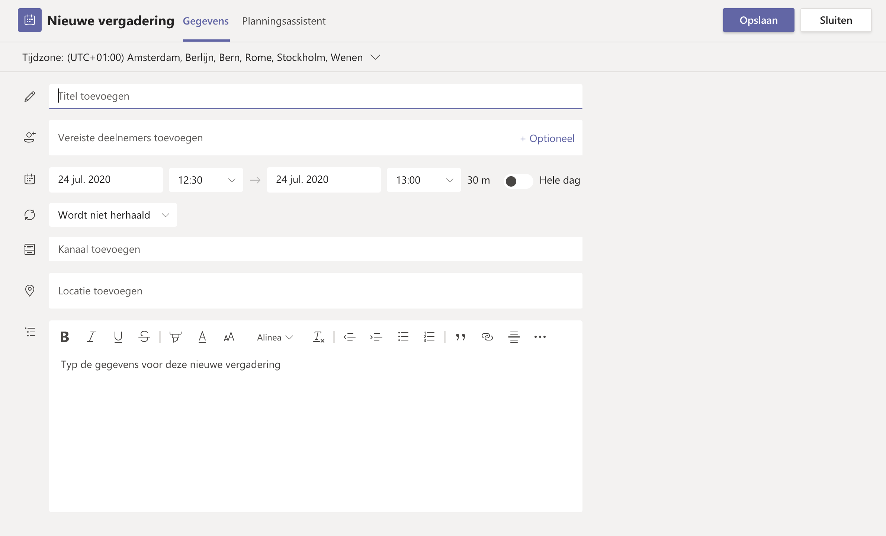

**A**

**B**

**C**

**D**

**E**

1. Vul de velden als volgt in:
2. “TOW gesprek *Voornaam Achternaam*”
3. Emailadres TOW-coach
4. Datum en tijdstip van jouw gesprek
5. Kanaal leeg laten!
6. Agenda voor het gesprek
7. Klik vervolgens op ‘Opslaan’ en de afspraak staat met MS Teams link in jouw agenda en die van je TOW-coach.

**Via Outlook (HR Webmail):**

1. Ga naar webmail.hr.nl
2. Klik op de agendafunctie
3. Klik op “nieuwe gebeurtenis”
4. Dan verschijnt het volgende scherm

1. Vul dan de volgende velden in
   1. Titel toevoegen: TOW gesprek *Voornaam Achternaam*”
   2. Deelnemers uitnodigen: e-mailadres van jouw TOW-coach
   3. Datum en tijdstip van jouw gesprek
   4. Druk op “verzenden”
2. **Checklist TOW-gesprek 5% van het TOW-eindcijfer**
3. Lever het compleet ingevulde spelersinterview in op Brightspace **uiterlijk 24 uur** voordat jouw TOW-gesprek begint.
4. Jouw online TOW-Portfolio bevat alle onderdelen en opdrachten (zie punt 2).
5. Heb je een vergaderverzoek gestuurd naar jouw TOW-coach?
6. Alleen wanneer aan alle voorwaarden zoals hierboven genoemd staan, voldaan wordt, wordt 5% van het eindcijfer voor TOW toegekend.

*\*De TOW gesprekken kunnen fysiek of via MS Teams plaatsvinden. Stem dit goed af met jouw TOW-coach.*